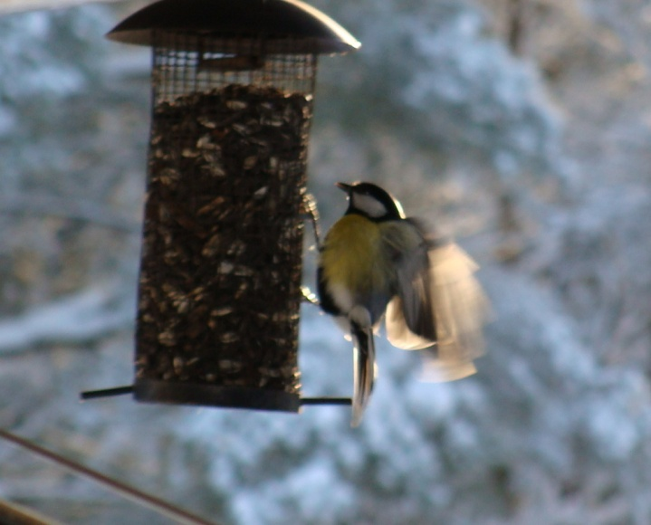
NATUREN OMKRING OS

NATURBESKYTTTELSESLOVEN

I lovgivningen findes der en lang række bestemmelser, der har til formål at bevare og beskytte naturen og at sikre almenheden adgangen til at nyde naturen.

De tidligere gældende love, Naturfredningsloven og Naturforvaltningsloven er nu ophævet og erstattet af Naturbeskyttelsesloven.

Vil du læse den gældende lov i sin helhed, kan du klikke på dette link: https://www.retsinformation.dk/Forms/R0710.aspx?id=127104

Loven indeholder bl.a. regler om forbud mod beskyttelse af forskellige naturtyper f.eks. enge, moser strandenge og heder, de såkaldte § 3 områder..
Der er endvidere regler om forbud mod bebyggelse og andre former for udnyttelse af strandbredder, arealer langs søer og åer, skove, fortidsminder, kirker m.fl.

I lovens § 22 er offentlighedens adgang til strandene sikret ved følgende bestemmelse:
§ 22. Strandbredder og andre kyststrækninger er åbne for færdsel til fods, kortvarigt ophold og badning på arealer mellem daglig lavvandslinje og den sammenhængende landvegetation, der ikke er domineret af salttålende planter eller anden strandbredsvegetation. Adgang sker på eget ansvar. Det er tilladt kortvarigt at have en båd uden motor liggende på strandbredden. I perioden 1. april-30. september skal hunde føres i snor. Hunde skal altid føres i snor, hvor der er græssende husdyr. I perioden 1. september-31. maj er ridning tilladt på den ubevoksede strandbred og direkte ned dertil, hvis der er lovlig adgang til stranden.
Tilsvarende regler er gældende for offentlighedens adgang til skove, udyrkede arealer, klitter m.fl.

FREDNING
Disse generelle regler suppleres af regler om individuelle fredninger, som besluttes af det lokale fredningsnævn med appel til overfredningsnævnet. Midtjyllands østlige del, hvis formand er. Retspræsident Per Holkmann Olsen, Retten i Århus, Vester Allé 10, 8000 Århus C Tlf.: 86 12 20 77
Fax: 86 19 71 91

Hele stranden langs Ebeltoft Vig fra Ahl Hage til Fuglsø er omfattet af en fredningskendelse fra 1935. Hvis du vil læse hele fredningskendelsen inkl. overfredningsnævnets afgørelse og de efterhånden talrige dispensationer, som i årenes løb er givet, ikke mindst vedr. de kommunalt ejede arealer omkring Ebeltoft by, kan de findes på følgende link: http://www2.blst.dk/nfr/00391.00.pdf
Hele dokumentet er på 275 sider. Af fredningskendelsens kort (side 75) fremgår, at stranden neden for ”vores” område dengang havde matr. nr. 3 a (arealet vest for Handrupgårdvej), 2 a f Handrup by, Dråby sogn og 2 a, Egsmark by, Dråby sogn (arealet øst for Handrupgårdvej).
Selve fredningsbestemmelserne findes side 66 under punkt II a og på side 68 er matr. nr. 2 a Egsmark nævnt som lb.nr 13, matr. nr. 3a som lb.nr. 15 og matr. nr. 2 a som nr. 16.

VILDTRESERVAT
Et areal af søterritoriet på ca. 320 ha beliggende mellem havnen i Ebeltoft og Ahl hage er udlagt som vildreservat. I dette område er der fastsat begrænsninger med hensyn til jagt og sejlads. De nærmere regler kan ses på dette link: http://www.naturstyrelsen.dk/Udgivelser/Foldere/Reservater/ebel.htm

UDFLUGTSMULIGHEDER M.M.

Danmarks Miljøportal: www.arealinfo.dk

Mols Bjerge:
http://www.naturstyrelsen.dk/Naturbeskyttelse/Naturprojekter/Projekter/Djursland/Overdrev/Projektomraader/Mols_Bjerge/

Nationalpark Mols Bjerge:
http://nationalparkmolsbjerge.dk/nyheder-mols-bjerge/2016/
http://www.naturstyrelsen.dk/Naturoplevelser/Naturkanon/steder/MolsBjerge.htm

Naturture på Djursland
http://udinaturen.naturstyrelsen.dk/udinaturen/

Det sker i Ebeltoft:
http://www.ebeltoft.dk/arrangements.aspx

Djurspakken (Arrangementer, seværdigheder, overnatning m.m.):
http://www.djurspakken.dk/

